節奏大師 12風格旗艦版 使用手冊
設計：朱元雷 · CC BY-NC 4.0

這個工具在做什麼
- 此程式為練習 16-beat 的各種不同重音識別而設計。
- 主畫面有 16 個方格，代表一個小節（4 拍）分成 16 份，每格是一個 16 分音符。綠色的方格即為重音所在。
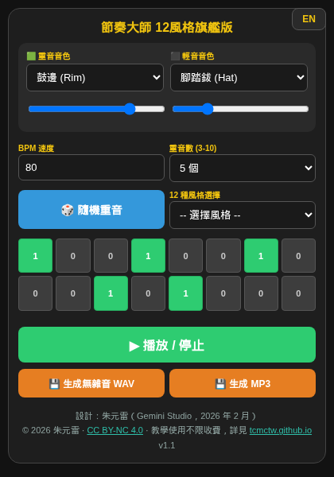
節奏大師 v1.1 主畫面

基本操作
- 綠色的是重音，非綠色的是輕音。可以選擇重音與輕音的音色。
- BPM 是速度，每分鐘幾拍，基本設定在 80 BPM。
- 重音數：可以設定要有幾個重音，程式設限為 3-10 個。
- 隨機重音：可以讓電腦隨機選擇重音在哪裡，也可以點選方格自己選擇重音或去掉重音。
- 12 種風格選擇：選擇風格則由程式自行依照風格設定重音。
- 按「播放」可聽到重音輕音的 16-beat 節奏，按「生成無雜音 WAV」或「生成 MP3」可以下載你自己創造的節奏音檔：Perfect_Click_80.wav 或 Perfect_Click_80.mp3（MP3 檔案較小，方便傳給學生）。
- 語言切換：右上角「EN／中文」按鈕可切換中英文介面。

常見問題
- 頁面沒有聲音？ 確認裝置音量與瀏覽器允許播放；iPhone 請勿用靜音模式。第一次點擊畫面後瀏覽器才會允許發聲。

程式與授權
- 程式：Gemini Studio 設計日期：2026 年 2 月 設計人：朱元雷
- 版本：v1.1（2026 年 11 月新增 MP3 輸出，頁尾會顯示目前版本）
- MP3 編碼：lamejs 1.2.1（LGPL-3.0 授權），詳見 lamejs-LICENSE.txt
- © 2026 朱元雷 · 本工具以 CC BY-NC 4.0 授權 · 教學使用不限收費，詳見 tcmctw.github.io

